



Modelo de CNN para la detección temprana de infestaciones en granos de cereal
Sector: Cerealista
15/03/2026


Título - Proyecto | Modelo de CNN para la detección temprana de infestaciones en granos de cereal
Acrónimo | grAIn (Grain Infestation Identification Network)
Organismo | AIR Institute
Lote | 2
Entregable
Realizado por | Equipo de Ciencia de Datos del AIR Institute
Versión | 1.2
Fecha versión | 07/05/2026

REGISTRO DE CAMBIOS
Versión | Cambio realizado | Responsable | Fecha
1.0 | Versión inicial | Equipo de Ciencia de Datos del AIR Institute | 15/03/2026
1.1 | Feedback: cambios menores con aclaraciones en ciertas secciones | Equipo de Ciencia de Datos del AIR Institute | 09/04/2026
1.2 | Correcciones derivadas de auditoría: ajustes menores derivados de comentarios del auditor | Equipo de Ciencia de Datos del AIR Institute | 07/05/2026

Índice
Índice 3
Lista de Tablas 4
Lista de Figuras 4
Listado de Abreviaturas 4
1. Introducción 5
1.1 Estado del arte (SOTA) 6
2. Objetivos 7
3. Dataset y pipeline de datos (ETL) 8
3.1 Descripción del dataset 8
3.2 Definición de los splits 9
3.3 Pipeline de ETL 11
4. Especificaciones técnicas 13
4.1 Arquitectura del modelo 13
4.1.1. Backbone 13
4.1.2. Neck 13
4.1.3. Head 13
4.2 Entradas y salidas del modelo (inputs y outputs) 14
4.3 Requisitos de hardware y recursos 14
5. Análisis preliminar y selección del modelo 17
5.1 Resultados comparativos 17
6. Proceso de entrenamiento y evaluación 19
6.1 Descripción de los procesos 19
6.2 Hiperparámetros del modelo 20
7. Métricas y rendimiento 24
7.1 Métricas y criterios de éxito 24
7.2 Resultados en el conjunto de test 25
8. Despliegue en inferencia del modelo 29
8.1 Modo de despliegue 29
8.2 Mecanismo de inferencia 29
9. Reproducibilidad y evidencias 31
9.1 Inventario de artefactos y entorno 31
9.2 Pasos para reproducir el ciclo completo 32
9.3 Trazabilidad del código 34
9.4 Evidencias generadas 35
10. Limitaciones, riesgos y consideraciones 37
Referencias 39

Lista de Tablas
Tabla 1 Listado de abreviaturas 4
Tabla 2 Pipeline de ETL 11
Tabla 3. Muestras y porcentaje por clase 12
Tabla 4 Tiempo de entrenamiento 16
Tabla 5 Resultados comparativos 19
Tabla 6 Hiperparámetros del modelo 24
Tabla 7 Resultados sobre el conjunto de test 27
Tabla 8 Resultados sobre el conjunto de test 28

Lista de Figuras
Figura 1 Imágenes de ejemplo del dataset 9
Figura 2 Matriz de confusión sobre el conjunto de test 26
FIgura 3 Curva Precision-Recall sobre el conjunto de test 26
Figura 4 Ejemplo de resultado de inferencia 28

Listado de Abreviaturas
Abreviatura | Descripción
grAIn | Grain Infestation Identification Network
CNN | Convolutional Neural Network
CPU | Central Processing Unit
GPU | Graphics Processing Unit
ETL | Extract, Transform, Load
SOTA | State Of The Art
mAP | mean Average Precision
YOLO | You Look Only Once
CUDA | Compute Unified Device Architecture
DFL | Distribution Focal Loss

Tabla 1 Listado de abreviaturas

Introducción
Ante una producción estacional de cereales, el hombre ha recurrido al almacén de granos desde hace años. Durante este almacenamiento pueden presentarse diversos factores que deterioran la calidad de los granos, entre ellos, los insectos-plaga ocupan el primer lugar en importancia. Si no existe un control preventivo adecuado, estos insectos encuentran un ambiente favorable para su crecimiento y desarrollo, donde pueden expresar en gran medida su potencial reproductivo y de alimentación. Los principales efectos tras la alimentación de los insectos son la pérdida de peso, pérdida de capacidad germinativa (daños a embriones), bajo valor nutritivo, mal olor, y un aumento en el contenido de ácidos grasos, que en conjunto con el ácido úrico causan la acidez de los granos (rancidez). Además, con la actividad metabólica de los insectos se crean condiciones de humedad y temperatura bajo las que se desarrollan otras especies de insectos, mismas que contribuyen a elevar aún más la temperatura y humedad, hasta generar condiciones para la proliferación de hongos. La presencia de moho resulta atractivo como alimento para algunos insectos como el escarabajo plano del grano, el escarabajo herrumbroso del grano y el escarabajo extranjero del grano (Intargri, s.f.).

Las plagas de insectos provocan importantes pérdidas a la industria agroalimentaria a partir de la infestación tanto de las materias primas como de los productos elaborados finales. De esta forma, la gestión de plagas en productos almacenados es de suma importancia, siendo la detección de plagas uno de los puntos más importantes. La infestación de insectos en productos almacenados causa unas pérdidas que pueden llegar a ser del 10 al 40% de la producción anual (Engormix, s.f.).
En este proyecto se desarrolla el modelo Grain Infestation Identification Network (grAIn), una red neuronal convolucional (CNN) orientada a la detección temprana de infestaciones en granos de cereal mediante la identificación y clasificación automática de los insectos presentes en imágenes. El sistema está concebido para reconocer los organismos responsables de las infestaciones y diferenciarlos entre distintas clases de plagas desde fases iniciales, permitiendo una intervención rápida y precisa. Esto contribuye a minimizar pérdidas, optimizar los recursos en el almacenamiento y manejo de cereales, y garantizar la calidad del grano destinado a la cadena agroalimentaria.
Se considera que el modelo cumple con el caso de uso de detección temprana de infestaciones, ya que su aplicación práctica podría integrarse en un sistema de monitorización basado en captura periódica de imágenes en un entorno de almacenamiento. Por ejemplo, mediante la instalación de una cámara fija que tome fotografías de forma regular, el modelo podría analizar cada imagen de manera automática y generar una alerta cuando detecte la presencia de insectos clasificados como plaga. De este modo, grAIn presenta las características necesarias para funcionar como herramienta de vigilancia preventiva en centros de almacenamiento de grano.

1.1 Estado del arte (SOTA)
La identificación automática de insectos en cultivos ha ganado interés por su relevancia en el manejo sostenible de plagas. Los enfoques tradicionales basados en conocimiento experto son costosos y poco escalables, mientras que la inteligencia artificial permite análisis rápido de imágenes con alta precisión.
Entre las técnicas más utilizadas se encuentran modelos de Deep Learning basados en detección de objetos, como YOLO (You Only Look Once) o Faster R-CNN (Region-based Convolutional Neural Network), capaces de localizar y clasificar insectos pequeños en imágenes de alta resolución. Estos modelos, usados por ejemplo en los estudios de Chakrabarty et al. (2024) o Wäldchen et al. (2018), aprenden directamente de los píxeles, eliminando la necesidad de selección manual de características, y pueden adaptarse a distintos escenarios agrícolas, desde campo abierto hasta inspección de granos almacenados.
En cuanto a métricas, los estudios destacan el uso de mean Average Precision (mAP) y recall a nivel bounding box para evaluar la capacidad de los modelos de detectar insectos correctamente, incluyendo su robustez frente a falsos positivos en fondos con texturas complejas. En la literatura, estos modelos suelen alcanzar valores de mAP@0,5 entre 80–90 %, con recall de 80–90 % en datasets de laboratorio y almacenamiento de granos, como puede verse en estudios como los de Zhu et al. (2025), Xia et al. (2018) o Chakrabarty et al. (2025).

Objetivos
Los objetivos principales de este proyecto son:
- Recolectar imágenes públicas útiles: Identificar y reunir conjuntos de datos de imágenes de grano que permitan entrenar un detector de plagas robusto.
- Desarrollar un modelo de detección de plagas: Crear un sistema basado en CNN capaz de detectar la presencia de insectos en imágenes de granos.
- Evaluar el modelo con métricas coherentes: Medir el desempeño utilizando métricas estándar de detección de objetos (p.ej., mAP y recall) y compararlo con los modelos del estado del arte, asegurando que el modelo sea útil y confiable para aplicaciones prácticas.
Como resultado del proyecto, el modelo final adoptado corresponde a una arquitectura YOLO (You Only Look Once), seleccionada por su rendimiento demostrado en la literatura en tareas de detección de objetos en tiempo real. Se establece como KPI un Índice de Detección de Plagas (IDP), equivalente al mAP@0,5, con un valor objetivo superior a 0,8. Este KPI se define y justifica en la Sección 7.1.

3. Dataset y pipeline de datos (ETL)

3.1 Descripción del dataset
Tal y como mencionan varios trabajos del estado del arte, por ejemplo el de Shi et al. (2020), no existe casi ningún dataset público que pueda emplearse para la detección de insectos en grano almacenado. Tras una búsqueda exhaustiva, con el objetivo de encontrar un conjunto de datos que se ajustara lo mejor posible a nuestro caso de uso, se identificó el dataset Pestdataset, proporcionado por los autores del artículo de Tian et al. (2025). Según se indica en dicho artículo, este conjunto de datos constituye una porción ya procesada de un dataset de mayor tamaño, que se presenta en el estudio de Li et al. (2024). No obstante, el enlace al dataset original incluido en el artículo ya no se encuentra disponible, lo que justifica la utilización de esta versión procesada como fuente de datos para nuestro estudio.
Tras el proceso de descarga y limpieza inicial del dataset, en el que se eliminaron imágenes duplicadas detectadas automáticamente, el dataset queda compuesto por 18.069 imágenes de 512×512 píxeles. Se trata de imágenes de plagas sobre grano almacenado, captadas mediante cámaras instaladas en centros de almacenamiento, lo que garantiza una representación realista de las condiciones de observación esperadas en nuestro caso de uso. Tras eliminar las imágenes con etiquetas erróneas o marcadas como “unknown”, se obtuvo un conjunto final de 17.999 imágenes. La decisión de eliminar las imágenes con la clase “unknown” se basó principalmente en el reducido número de ejemplos disponibles, con tan solo 71 instancias en todo el dataset. Esta baja representatividad hacía que la clase no fuera adecuada para su aprendizaje ni aportara valor significativo al entrenamiento del modelo.
Además de las imágenes, el dataset incluye un fichero XML asociado a cada imagen, siguiendo el formato estándar de anotaciones tipo Pascal VOC. Cada archivo XML contiene información detallada sobre la imagen, como el nombre del archivo, la ruta, el tamaño (ancho, alto y profundidad) y los objetos presentes. Para cada objeto, se registran la clase (por ejemplo, tc o rd), la posición de la caja delimitadora (bounding box) mediante coordenadas xmin, ymin, xmax y ymax. Este conjunto de datos se caracteriza por contener objetos de tamaño muy reducido, ya que aproximadamente la mitad de las instancias presentan dimensiones medias inferiores a 42x42 píxeles, lo que representa un desafío adicional para los modelos de detección visual, como el que se utiliza en este proyecto.
El dataset incluye seis especies comunes de plagas de grano almacenado: Cryptolestes ferrugineus (cf), Tribolium castaneum (tc), Rhyzopertha dominica (rd), Oryzaephilus surinamensis (os), Sitophilus zeamais y Sitophilus oryzae (sz), agrupándose estas dos últimas en una única clase debido a su gran similitud morfológica. Según el Ministerio de Agricultura, Pesca y Alimentación (1993) o Silos del Cinca (2019), todas estas especies tienen presencia en los centros de almacenamiento de grano en España, lo que garantiza la relevancia del dataset para nuestro caso de estudio.
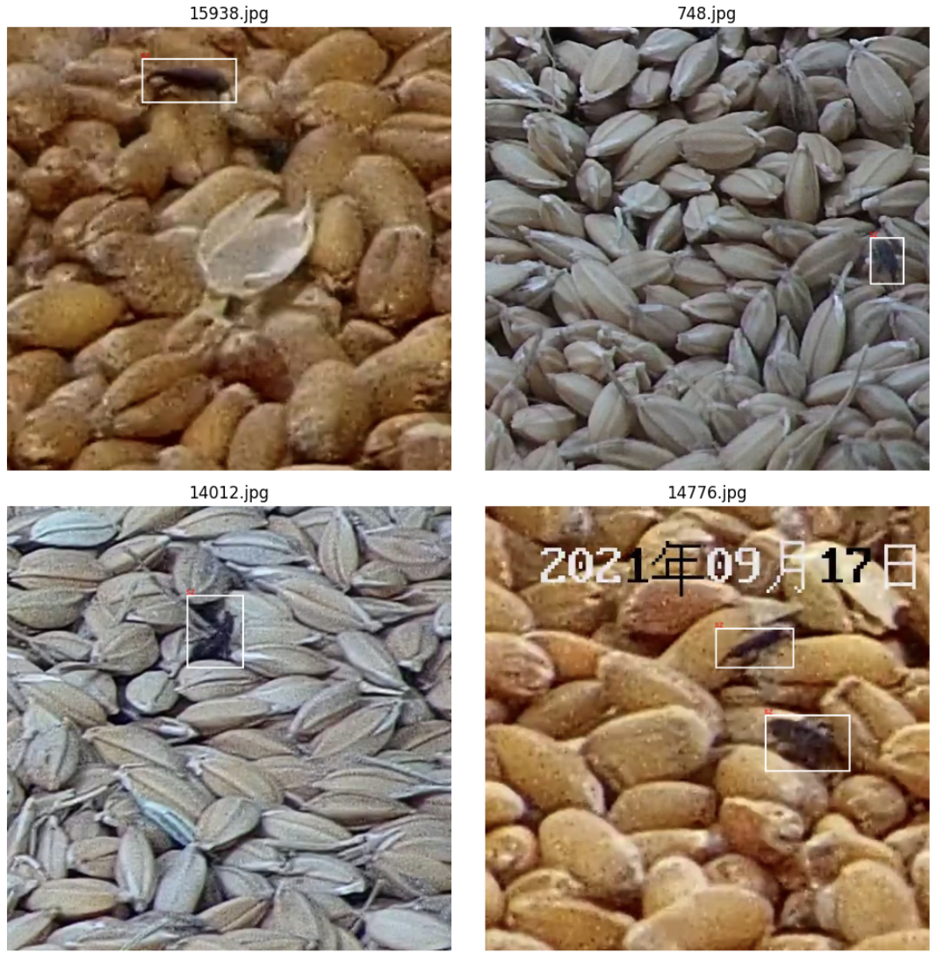

Figura 1 Imágenes de ejemplo del dataset
Toda la información relativa al análisis exploratorio de datos (EDA, Exploratory Data Analysis) se encuentra documentada en el notebook notebooks/EDA_&_Processing.ipynb.

3.2 Definición de los splits
En este estudio, el conjunto de datos final se dividió en tres subconjuntos independientes: entrenamiento, validación y test, con el objetivo de garantizar una evaluación rigurosa y objetiva del desempeño del modelo. Esta estrategia permite separar claramente el proceso de ajuste de parámetros y la selección de hiperparámetros de la evaluación final del modelo en datos completamente no vistos. El conjunto de entrenamiento se utilizó para ajustar los pesos del modelo, el de validación para monitorizar el rendimiento durante el entrenamiento y ajustar hiperparámetros, y el de test para evaluar el comportamiento final del modelo una vez concluido el entrenamiento y fine‑tuning.
Los subconjuntos de entrenamiento, validación y prueba se definieron mediante una partición aleatoria estratificada en las proporciones 70 %–15 %–15 %, respectivamente. Esta elección busca un equilibrio adecuado entre la cantidad de datos disponibles para ajustar el modelo y la representatividad suficiente en los conjuntos de validación y test para evaluar de forma estadísticamente sólida la generalización del modelo, sin desperdiciar un volumen excesivo de datos exclusivamente para evaluación, como suele practicarse en conjuntos de tamaño comparable en la literatura.
Para preservar la representatividad de cada clase en los tres subconjuntos, se empleó una partición estratificada de modo que la proporción original de cada categoría se mantuviera en entrenamiento, validación y test. Esta consideración es especialmente relevante dada la presencia de desequilibrios entre algunas clases, ya que un reparto no estratificado podría sesgar la evaluación del rendimiento del modelo.
Con el fin de garantizar la reproducibilidad de los experimentos, la partición de los datos se realizó utilizando una semilla aleatoria fija. De este modo, la división obtenida puede replicarse exactamente en ejecuciones posteriores, lo cual es una práctica recomendada para asegurar trazabilidad en estudios de aprendizaje automático. La semilla utilizada es 42, definida de forma configurable en config/config.yaml.
Cabe destacar que en este apartado no se aplicó data augmentation de forma previa a la partición ni se incluyó en los conjuntos de validación o test, puesto que las transformaciones de aumento de datos se generan de manera automática y simultánea durante el entrenamiento del modelo YOLO, lo cual es consistente con las técnicas modernas de entrenamiento de redes neuronales profundas donde el augmentation se aplica en línea mientras se entrena el modelo.
Finalmente, aunque la validación cruzada (cross‑validation) es una estrategia consolidada para obtener estimaciones más robustas del rendimiento de los modelos en aprendizaje automático, no se optó por ella en este trabajo debido al elevado coste computacional asociado y al tamaño relativamente grande del conjunto de datos (~18.000 imágenes). En métodos de aprendizaje profundo, especialmente con modelos complejos como YOLO, la aplicación de K‑fold implica entrenar y evaluar el modelo varias veces —por ejemplo, 5 o 10 veces en una validación cruzada con K pliegues—, lo que puede multiplicar el tiempo de entrenamiento y los recursos necesarios de forma considerable, haciéndolo poco práctico para conjuntos de datos de gran tamaño o modelos costosos de entrenar. En la literatura de lenguaje profundo se reconoce que, para datasets de tamaño considerable, una partición de datos en entrenamiento, validación y test (hold‑out split) de forma tradicional es más que suficiente para un rendimiento fiable y eficiente del modelo.

3.3 Pipeline de ETL
Toda la lógica de ETL está integrada en la carpeta src/data_processing.
Etapa | Descripción | Resultado
1. Comprobación y limpieza de imágenes y etiquetas | Se eliminan las imágenes duplicadas, se revisan todas las bounding boxes en los ficheros XML y se eliminan las corruptas (no corresponden a ninguna clase válida) y las etiquetadas como “unknown”. | Ficheros XML limpios, solo con clases relevantes.
2. Eliminación de imágenes asociadas | Se eliminan del dataset todas las imágenes que correspondan a los ficheros XML previamente descartados. | Dataset de imágenes consistente con las anotaciones.
3. Conversión de anotaciones | Las anotaciones en formato XML (Pascal VOC) se convierten a archivos .txt en formato YOLO, compatible con el modelo de entrenamiento. | Archivos de etiquetas .txt listos para entrenamiento.
4. División de splits | Se realiza la partición del dataset en conjuntos de entrenamiento, validación y test según la proporción definida. | Conjuntos train, val y test preparados para el pipeline de entrenamiento.

Tabla 2 Pipeline de ETL
Tras aplicar el pipeline de ETL descrito, es importante justificar varias decisiones metodológicas que afectan directamente a la capacidad del modelo para aprender y generalizar correctamente. En primer lugar, se mantiene la resolución original de las imágenes (512×512 píxeles) durante todo el proceso de entrenamiento. Esta elección se basa en el hecho de que los insectos presentes en las imágenes son muy pequeños respecto al tamaño total del campo visual; reducir la resolución implicaría que estos objetos ocupen aún menos píxeles, lo que dificultaría su detección y afectaría negativamente a las métricas de rendimiento. Además, esta resolución coincide con la utilizada en trabajos previos sobre este dataset y casos de uso similares, asegurando coherencia con el estado del arte y preservando el detalle espacial necesario para detectar objetos de pequeño tamaño.
Con respecto a las técnicas de data augmentation, no se han aplicado aumentos específicos orientados a las clases minoritarias. A pesar de que existe cierto desequilibrio entre las clases (ver Tabla 3), no se observó que el modelo mostrara un sesgo sistemático hacia las clases mayoritarias ni una degradación apreciable en las métricas de detección de las clases minoritarias durante evaluaciones preliminares. En consecuencia, se decidió no emplear aumentos adicionales específicamente para equilibrar clases.
Por otro lado, la arquitectura y el pipeline de entrenamiento de YOLO (especialmente en versiones modernas como YOLO26n) ya incorporan internamente diversas técnicas de data augmentation durante el entrenamiento, como por ejemplo mosaic, que combina múltiples imágenes en una sola muestra para enriquecer la variación espacial y contextual, y otras transformaciones aleatorias como rotaciones, cambios de brillo o escalados que introducen variaciones útiles para la generalización del modelo. Estas estrategias integradas aumentan la diversidad de los datos durante el entrenamiento sin necesidad de generar nuevos ficheros de imagen manualmente, reduciendo así la necesidad de aplicar augmentations adicionales fuera del propio entrenamiento.
Clase | Número de muestras | Porcentaje (%)
Sitophilus zeamais / Sitophilus oryzae (sz) | 8731 | 32.07%
Rhyzopertha dominica (rd) | 8337 | 30.62%
Tribolium castaneum (tc) | 6947 | 25.52%
Cryptolestes ferrugineus (cf) | 1630 | 5.99%
Oryzaephilus surinamensis (os) | 1510 | 5.55%

Tabla 3. Muestras y porcentaje por clase

4. Especificaciones técnicas

4.1 Arquitectura del modelo
El modelo implementado corresponde a una variante ligera de YOLO, YOLO26n, con un total de 260 capas, 2.505.750 parámetros entrenables y un coste computacional aproximado de 5,8 GLOPs (Giga Floating Point Operations per Second). La arquitectura sigue el esquema clásico de detectores modernos de una sola capa (one-stage-detector), estructurado en tres bloques principales:

4.1.1. Backbone
El backbone extrae las características de la imagen mediante varias capas:
- Convoluciones: reducen la resolución espacial y aumentan los canales.
- Bloques C3k2: versiones eficientes de los bloques CSP (Cross Stage Partial), que mejoran el flujo de gradiente y reducen parámetros.
- SPPF (Spatial Pyramid Pooling Fast): amplía el campo receptivo para detectar objetos grandes.
- C2PSA (Cross Stage Partial + Parallel Spatial Attention): atención espacial que refuerza regiones relevantes de la imagen.
En conjunto, estos bloques generan representaciones jerárquicas que capturan información de distintos niveles: baja, media y alta complejidad.

4.1.2. Neck
- Fusiona características de distintas escalas mediante upsampling y concatenaciones, usando nuevamente bloques C3k2.
- Implementa un esquema FPN (Feature Pyramid Network) + PAN (Path Aggregation Network) para mejorar la detección multi-escala de objetos pequeños, medianos y grandes.
El resultado son tres mapas de características a diferentes resoluciones.

4.1.3. Head
- Recibe tres escalas de características (64, 128 y 256 canales).
- Predice bounding boxes, objectness y clases en cada celda.
- Head desacoplado: rama de clasificación y rama de regresión separadas para mayor precisión.

La variante YOLO26n fue seleccionada para este proyecto debido a su excelente equilibrio entre eficiencia computacional y precisión. Con un coste de aproximadamente 5,8 GFLOPs, este modelo permite procesar imágenes rápidamente, lo que lo hace adecuado para entornos con recursos limitados. Su arquitectura moderna, que incorpora bloques CSP y mecanismos de atención espacial, mejora la extracción de características jerárquicas y la detección de objetos de distintos tamaños. Además, los modelos YOLO son reconocidos como SOTA en detección de objetos en tiempo real y, dentro de ellos, las versiones ligeras son ampliamente utilizadas en aplicaciones similares por su capacidad de ofrecer alta precisión con baja latencia, lo que refuerza su idoneidad para este proyecto.

4.2 Entradas y salidas del modelo (inputs y outputs)
El modelo YOLO recibe como entrada imágenes de tamaño 512 × 512 píxeles con tres canales de color (RGB). Se ha optado por mantener esta resolución relativamente alta, ya que los objetos de interés —insectos— son pequeños, y una reducción del tamaño de las imágenes podría comprometer la capacidad del modelo para detectarlos y clasificarlos correctamente. Cada imagen se procesa como un tensor de dimensiones (3, 512, 512), que permite al modelo extraer características espaciales y de color necesarias para la detección de objetos.
Por otro lado, el modelo YOLO genera como salida un conjunto de predicciones para cada imagen, cada predicción correspondiente a un posible objeto detectado. Cada predicción incluye:
- Coordenadas de la caja delimitadora (bounding box):
- (x_center, y_center, width, height).
- Valores normalizados respecto al tamaño de la imagen (0 a 1).
- Confianza del objeto (objectness score):
- Indica la probabilidad de que en la bounding box haya realmente un objeto, independientemente de su clase.
- Probabilidades de clase:
- Para cada clase que el modelo puede detectar, se asigna una probabilidad de que el objeto pertenezca a esa clase.
En conjunto, cada salida es un vector de predicciones de forma [num_boxes, 5 + num_classes], donde “5” corresponde a las 4 coordenadas de la caja + 1 de objectness, y num_classes a la cantidad de clases posibles (en nuestro caso son 5).

4.3 Requisitos de hardware y recursos
El entrenamiento del modelo se realizó utilizando GPU (CUDA), dado que la profundidad y complejidad de la arquitectura hace que el entrenamiento en CPU sea considerablemente más lento. La aceleración mediante GPU permite procesar batches de 32 imágenes y mantener los tensores necesarios para el cálculo de gradientes durante la retropropagación, garantizando un entrenamiento estable y eficiente.
De forma predeterminada, el sistema está configurado para detectar automáticamente la disponibilidad de GPU y utilizarla en el entrenamiento. No obstante, este comportamiento puede modificarse explícitamente desde el parámetro device del archivo config/config.yaml, permitiendo forzar el uso de CPU o GPU según las necesidades del entorno de ejecución.
Durante la inferencia, el modelo puede ejecutarse sobre CPU para imágenes individuales o pequeños lotes, obteniendo predicciones en tiempos razonables, aunque el uso de GPU reduce significativamente el tiempo de respuesta cuando se procesan volúmenes más grandes de datos.
Hardware | VRAM Total | Leaf-CNN
1x NVIDIA GeForce RTX 4070 | 12 GB | 6-8 horas

Tabla 4 Tiempo de entrenamiento
En el desarrollo del modelo se ha utilizado Python 3.10.11 junto con diversas librerías que conforman el entorno de ejecución, incluyendo tanto componentes de deep learning como herramientas de procesamiento de datos y visualización. A continuación, se describen las principales dependencias empleadas:
- torch / torchvision: constituyen el núcleo del framework de deep learning utilizado para el entrenamiento e inferencia del modelo de detección.
- ultralytics: librería principal empleada para la implementación del modelo YOLO, así como para el entrenamiento, validación y evaluación de los detectores de objetos.
- opencv-python: utilizada para el procesamiento de imágenes, lectura del dataset y operaciones de preprocesado.
- numpy: empleada para la manipulación eficiente de datos numéricos durante el procesamiento del dataset y el análisis de resultados.
- pandas: utilizada para la gestión y estructuración de datos tabulares asociados al dataset y a los resultados experimentales.
Se han incluido únicamente las principales dependencias directamente relacionadas con el desarrollo del modelo y el análisis de resultados. El conjunto completo de librerías utilizadas en el entorno se detalla en el fichero requirements.txt adjunto al proyecto, aunque es necesario ejecutar explícitamente el siguiente comando para la instalación de PyTorch con soporte CUDA:
pip install torch torchvision torchaudio --index-url https://download.pytorch.org/whl/cu121
No obstante, para la ejecución de algunos notebooks puede ser necesario instalar librerías adicionales de forma manual en función del análisis o visualización específica que se esté realizando, ya que no todas ellas son estrictamente requeridas en el flujo principal del entrenamiento e inferencia.

5. Análisis preliminar y selección del modelo
La detección y clasificación de insectos en grano almacenado es un problema que combina desafíos de reconocimiento de objetos de pequeño tamaño y alta variabilidad visual. Como se ha observado en los diversos estudios revisados en el estado del arte, las redes neuronales convolucionales (CNN) son la arquitectura más empleada en este tipo de problemas debido a su capacidad para extraer características espaciales complejas y su eficacia demostrada en tareas de visión por computador.
En particular, la familia de modelos YOLO (You Only Look Once) ha sido frecuentemente utilizada en trabajos recientes de detección de plagas, gracias a su enfoque de detección en tiempo real y su buena relación entre precisión y velocidad. Por estas razones, se decidió emplear una variante de YOLO moderna y ligera, YOLO26n (nano), que ofrece un compromiso favorable entre eficiencia computacional y capacidad de detección. Esta elección permite entrenar y evaluar el modelo de manera rápida, aprovechando hardware limitado, sin comprometer de manera significativa la precisión en la detección de objetos de pequeño tamaño, como los insectos presentes en nuestro dataset. Aunque las variantes más grandes pueden ofrecer una ligera mejora en métricas de precisión (mAP), el incremento de coste computacional no es justificable para nuestro caso de uso, donde la eficiencia y rapidez en el entrenamiento y la inferencia son factores críticos.

5.1 Resultados comparativos
A continuación, se presentan métricas comparativas de otros modelos, evaluadas sobre los mismos datos (o sobre el dataset ampliado, del que no disponemos), con respecto a nuestro modelo, extraídas del trabajo de Tian et al. (2025).
Modelo | mAP@0,5 | P | R
SSD | 0,754 | 0,890 | 0,363
YOLOv5 | 0,703 | 0,692 | 0,705
YOLOv7 | 0,796 | 0,735 | 0,773
YOLOv9 | 0,866 | 0,789 | 0,834
YOLOv10 | 0,855 | 0,790 | 0,812
Faster RCNN | 0,351 | 0,314 | 0,506
CenterNet | 0,513 | 0,817 | 0,569
YOLOx | 0,819 | 0,853 | 0,742
DETR | 0,544 | 0,346 | 0,757
RT-DETR | 0,782 | 0,724 | 0,774
DINO | 0,883 | 0,850 | 0,585
grAIn  (YOLO26n) | 0,870 | 0,840 | 0,810

Tabla 5 Resultados comparativos

6. Proceso de entrenamiento y evaluación

6.1 Descripción de los procesos
Tras el procesamiento y partición del conjunto de datos, se llevó a cabo el entrenamiento del modelo grAIn utilizando la implementación oficial de Ultralytics YOLO en Python, mediante la función model.train(...). Durante este entrenamiento, se aplica data augmentation de forma simultánea, es decir, las transformaciones se ejecutan “en línea” durante cada iteración de entrenamiento. Los parámetros de estas transformaciones, que veremos con más profundidad en la siguiente sección, fueron previamente ajustados mediante un proceso de fine tuning, con el objetivo de optimizar la detección de insectos pequeños.
El entrenamiento se configuró con un máximo de 300 épocas y un mecanismo de early stopping con paciencia de 20 épocas, de modo que el proceso se detiene cuando la métrica de validación no mejora durante 20 iteraciones consecutivas. Asimismo, se fijó una semilla aleatoria para garantizar la reproducibilidad experimental.
El entrenamiento se realizó utilizando el optimizador AdamW. La función de pérdida empleada corresponde a la implementada por Ultralytics para detección de objetos, que combina tres componentes principales: regresión de cajas delimitadoras y clasificación. De forma general, la pérdida total puede expresarse como
$L_{Total}= λ_{box}L_{box}+λ_{cls}L_{cls}+λ_{dfl}L_{dfl}$ ,
donde:
- $L_{box}$ es la pérdida de regresión de las cajas (bounding boxes) tipo IoU (Intersection over Union), que mide la superposición entre la caja predecida y la real.
- $L_{cls}$ es la pérdida de clasificación, formulada de forma habitual como la entropía cruzada binaria (BCE) sobre las probabilidades predichas para cada clase.
- $L_{dfl}$ es la Distribution Focal Loss (DFL), que modela cada coordenada de la caja como una distribución discreta de offsets posibles, mejorando la precisión de la localización, especialmente en objetos pequeños.
- Los coeficientes $λ_{box}$, $λ_{cls}$ y $λ_{dfl}$ ponderan la importancia relativa de cada término y se ajustaron mediante fine tuning para optimizar la detección de insectos pequeños en grano almacenado.
Tras finalizar el entrenamiento del modelo grAIn, se procedió a su evaluación utilizando el conjunto de test, con el objetivo de obtener métricas imparciales sobre datos no vistos previamente. Durante esta fase se seleccionó un umbral de confianza óptimo, previamente probado mediante distintos experimentos (las pruebas están documentadas en notebooks/evaluation.ipynb). El umbral de confianza es un parámetro que determina qué predicciones del modelo se consideran válidas y cuáles se descartan en función de la probabilidad estimada de que cada detección corresponda a un objeto real. Es decir, cada predicción del modelo viene acompañada de un valor de confianza entre 0 y 1, y solo aquellas cuyo valor supere el umbral establecido se retienen como detecciones finales. Ajustar este valor permite controlar el equilibrio entre precision y recall: un umbral más alto reduce los falsos positivos (mejor precision) pero puede descartar detecciones correctas de baja confianza (ligera reducción de recall), mientras que un umbral más bajo captura más objetos correctos pero aumenta los falsos positivos. En nuestro caso, este parámetro se eligió de manera que minimizara los falsos positivos sin comprometer de forma significativa el recall, garantizando así una alta fiabilidad en la identificación de insectos pequeños en el grano almacenado.
La evaluación se llevó a cabo utilizando la implementación oficial de Ultralytics YOLO en Python, mediante la función model.val(). El proceso genera métricas como mAP@0.5, Precision y Recall, así como matrices de confusión y curvas Precision-Recall.

6.2 Hiperparámetros del modelo
La elección de los hiperparámetros del modelo se realizó mediante una búsqueda por fases, dado que el espacio completo de combinaciones sería demasiado grande para optimizar todos los parámetros simultáneamente y el coste computacional asociado a cada entrenamiento completo del modelo resulta elevado (entre 6 y 8 horas por ejecución). Cada fase se centró en un conjunto específico de hiperparámetros para garantizar estabilidad, equilibrio y generalización del modelo, y se ejecutó con un número reducido de épocas para cada prueba, de modo que el tiempo de entrenamiento permaneciera manejable durante la exploración del espacio de búsqueda:
- Ajuste de parámetros del optimizador: mejorar la estabilidad del entrenamiento, la velocidad de convergencia y prevenir underfitting o overfitting prematuro.
- Balance de pesos de pérdida: equilibrar los diferentes componentes de la función de pérdida del modelo, incluyendo la regresión de bounding boxes, la clasificación de objetos y la DFL, para optimizar la detección.
- Optimización de data augmentation: seleccionar los parámetros de las transformaciones aplicadas a las imágenes durante el entrenamiento, con el fin de aumentar la robustez frente a variaciones de iluminación, orientación, escala y oclusiones parciales.
- Ajuste fino global (opcional): capturar interacciones sutiles entre learning rate, pesos de pérdida y augmentations.
El proceso de búsqueda por fases de los hiperparámetros está documentado en notebooks/tuning_hyperparameters.ipynb.
A continuación se muestran los hiperparámetros ajustados, la fase de optimización a la que pertenecen, su descripción y el valor final seleccionado:
Etapa | Hiperparámetro | Descripción | Valor optimizado
1 | lr0 | Learning rate inicial del optimizador AdamW. | 0,00868
 | momentum | Factor de inercia del optimizador, acumula parte del gradiente de iteraciones anteriores para suavizar las actualizaciones de los pesos, acelerar la convergencia y reducir oscilaciones durante el entrenamiento. | 0,97
 | weight_decay | Regularización L2, penaliza valores grandes en los pesos del modelo, ayudando a reducir el sobreajuste y mejorar la capacidad de generalización. | 0,00027
2 | box | Peso de la pérdida de regresión de bounding boxes | 8,19212
 | cls | Peso de la pérdida de clasificación | 0,72124
 | dfl | Peso de la Distribution Focal Loss | 1,82105
3 | hsv_h | Variación de tono para data augmentation | 0,0017
 | hsv_s | Variación de saturación para data augmentation | 0,64489
 | hsv_v | Variación de valor/iluminación para data augmentation | 0,36131
 | degrees | Rotación aleatoria de la imagen | 0,00145
 | translate | Traslación aleatoria de la imagen | 0,16011
 | scale | Escalado aleatorio de objetos | 0,3
 | fliplr | Probabilidad de flip horizontal | 0,4361
 | mosaic | Combinación de varias imágenes en una sola | 0,72567
 | mixup | Mezcla de imágenes y etiquetas | 0,00512

Tabla 6 Hiperparámetros del modelo
Es importante señalar que los hiperparámetros del optimizador (fase 1), de la función de pérdida (fase 2) y de las técnicas de data augmentation (fase 3) no son estrictamente independientes entre sí. Por ello, existe el riesgo de una optimización local encadenada, en la que una configuración óptima en una fase no necesariamente se mantiene como óptima tras la optimización de las fases posteriores, sino que puede convertirse en un subóptimo dentro del espacio global de soluciones. Esta limitación es inherente al enfoque por fases y se asume como un compromiso necesario debido tanto a la alta dimensionalidad del espacio de hiperparámetros como al elevado coste computacional del entrenamiento completo del modelo.

7. Métricas y rendimiento

7.1 Métricas y criterios de éxito
El KPI principal del sistema se define como el Índice de Detección de Plagas (IDP), que mide el rendimiento global del modelo en el caso de uso. Este indicador es exactamente equivalente al mean Average Precision con umbral de IoU de 0,5 (mAP@0,5), utilizándose esta métrica como su implementación técnica directa. El mAP@0.5 es una métrica estándar en problemas de detección de objetos y evalúa, de forma global, la capacidad del modelo para localizar y clasificar correctamente las detecciones. Su cálculo se basa en dos ideas principales: por un lado, se considera una predicción correcta cuando la intersección entre la caja predicha y la real (IoU) es mayor o igual a 0.5; por otro lado, se evalúa el equilibrio entre precisión y exhaustividad del modelo a lo largo de distintos umbrales de confianza. Matemáticamente, el IDP (equivalente al mAP@0.5) se obtiene como la media del rendimiento del modelo en cada clase:
IDP = mAP@0,5 = $\frac{1}{C}\sum_{c=1}^{C}{}AP_{c}$ ,
donde C es el número de clases y $AP_{c}$ representa el área bajo la curva precision-recall para cada clase, calculada considerando únicamente aquellas detecciones con una superposición (IoU) mayor o igual a 0.5.
Desde el punto de vista del caso de uso, el IDP resulta adecuado como KPI, ya que el objetivo del sistema es proporcionar una detección fiable de plagas en imágenes de almacenamiento de granos, donde la calidad global del detector impacta directamente en la toma de decisiones operativas. En este sentido, el KPI se interpreta como una medida directa de la capacidad del sistema para identificar correctamente la presencia y localización de plagas, lo que resulta crítico para garantizar intervenciones tempranas y reducir pérdidas en entornos de almacenamiento. Desde la perspectiva de negocio, este rendimiento tiene un impacto directo en la reducción de riesgos económicos asociados a la proliferación de plagas, ya que una detección fiable permite minimizar pérdidas de producto, optimizar las decisiones de intervención y mejorar la eficiencia en la gestión del almacenamiento. En consecuencia, el IDP no solo actúa como métrica técnica del modelo, sino también como indicador del valor aportado por el sistema en términos operativos y económicos.
A partir de la evidencia recogida en la literatura, donde se ha observado que modelos similares alcanzan valores de mAP@0,5 entre 80 % y 90 %, con recall de 70 % a 90 % en datasets de laboratorio y de almacenamiento de granos, se concluye que estos rangos constituyen criterios de éxito ampliamente aceptados en aplicaciones prácticas de detección de plagas. En consecuencia, modelos que se sitúan dentro de estos valores pueden considerarse suficientemente fiables para su uso en sistemas reales, como es el caso de este trabajo. A partir de esta evidencia, se establece como criterio de aceptación que el KPI debe ser igual o superior a 0,8 (IDP ≥ 0,8), valor coherente con los rangos de rendimiento reportados en la literatura para aplicaciones reales.
De forma complementaria al KPI principal, se emplean métricas secundarias que permiten un análisis más granular del rendimiento del modelo. A nivel de detección, se consideran el recall y las curvas Precision-Recall, mientras que a nivel de clasificación de especies se utilizan accuracy, precision y recall. Asimismo, se emplean herramientas de análisis como matrices de confusión y curvas Recall-Confidence generadas durante el entrenamiento del modelo YOLO, que permiten identificar patrones de error y evaluar el comportamiento del sistema en diferentes umbrales de confianza.

7.2 Resultados en el conjunto de test
Para verificar el rendimiento real del modelo grAIn, se realiza la evaluación sobre el conjunto de test, compuesto por datos que no fueron utilizados durante el entrenamiento.
Las métricas mostradas en la Tabla 7 se calculan en función de las bounding boxes predichas respecto a las reales. Una detección se considera correcta cuando la clase es correcta y la intersección sobre unión (IoU) entre la caja predicha y la real supera el umbral de confianza establecido. En este contexto, la precisión mide la proporción de detecciones realizadas por el modelo que son correctas, es decir, cuántas de las bounding boxes predichas corresponden realmente a objetos presentes en la imagen. Por su parte, el recall mide la capacidad del modelo para detectar todos los objetos reales, indicando qué proporción de las instancias presentes en la imagen ha sido correctamente identificada. Por último, la métrica mAP@0.5 (mean Average Precision at IoU = 0.5) se emplea como indicador del rendimiento global del modelo a nivel de detección por clase, integrando los resultados de precisión y exhaustividad obtenidos en cada categoría. Esta métrica, ya introducida previamente como base del KPI del sistema, permite cuantificar de forma agregada la calidad de las predicciones del modelo.
Clase | Imágenes | Instancias | Precision (P) | Recall (R) | mAP@0.5
all | 2700 | 4090 | 0,84 | 0,81 | 0,87
Cryptolestes ferrugineus (cf) | 176 | 250 | 0,93 | 0,71 | 0,84
Oryzaephilus surinamensis (os) | 1002 | 1334 | 0,84 | 0,94 | 0,95
Rhyzopertha dominica (rd) | 699 | 1195 | 0,74 | 0,75 | 0,87
Sitophilus zeamais / Sitophilus oryzae (sz) | 819 | 1057 | 0,86 | 0,80 | 0,88
Tribolium castaneum (tc) | 167 | 254 | 0,83 | 0,86 | 0,88

Tabla 7 Resultados sobre el conjunto de test
Como se observa en los resultados obtenidos, el modelo alcanza un valor global de mAP@0,5 de 0,87, lo que implica el cumplimiento del KPI definido (IDP ≥ 0,8). Este resultado se sitúa dentro del rango de desempeño considerado adecuado según la literatura, lo que confirma su consistencia con el estado del arte en detección de plagas. Desde el punto de vista del negocio, este nivel de rendimiento garantiza una capacidad de detección suficientemente fiable para apoyar la toma de decisiones operativas, permitiendo la identificación temprana de plagas y contribuyendo a la reducción de pérdidas en entornos de almacenamiento de grano.
Por otro lado, en el caso de la clasificación, las métricas se calculan en función de las clases predichas por el modelo frente a las clases reales, sin tener en cuenta la localización mediante bounding boxes. En este contexto, cada instancia se asigna a una única clase y las métricas se obtienen a partir de la matriz de confusión (ver Figura 2). Estas métricas pueden verse en la Tabla 8. La precisión (precision) indica en este caso la proporción de instancias clasificadas como pertenecientes a una clase que realmente pertenecen a dicha clase, mientras que el recall representa la proporción de instancias de una clase que han sido correctamente identificadas por el modelo.
Clase | Imágenes | Instancias | Precision | Recall
all | 2700 | 4090 | 0,71 | 0,87
Cryptolestes ferrugineus (cf) | 176 | 250 | 0,78 | 0,74
Oryzaephilus surinamensis (os) | 1002 | 1334 | 0,78 | 0,96
Rhyzopertha dominica (rd) | 699 | 1195 | 0,60 | 0,84
Sitophilus zeamais / Sitophilus oryzae (sz) | 819 | 1057 | 0,74 | 0,83
Tribolium castaneum (tc) | 167 | 254 | 0,76 | 0,89

Tabla 8 Resultados sobre el conjunto de test

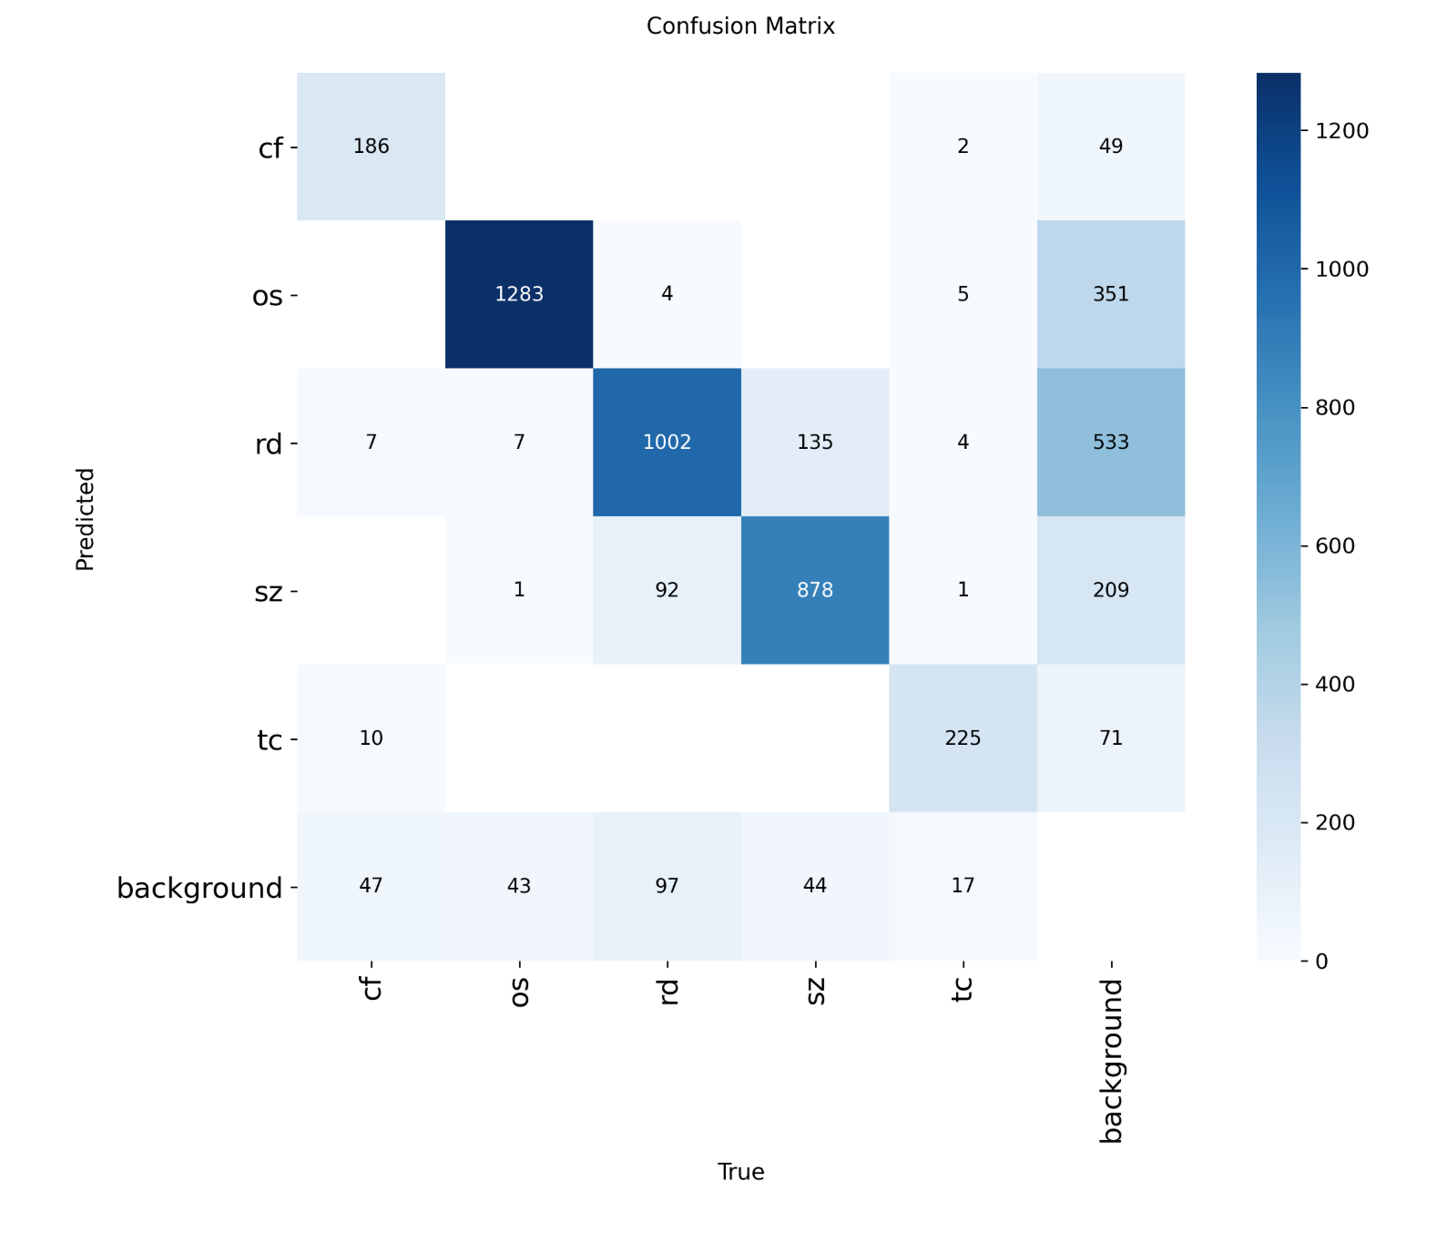

Figura 2 Matriz de confusión sobre el conjunto de test
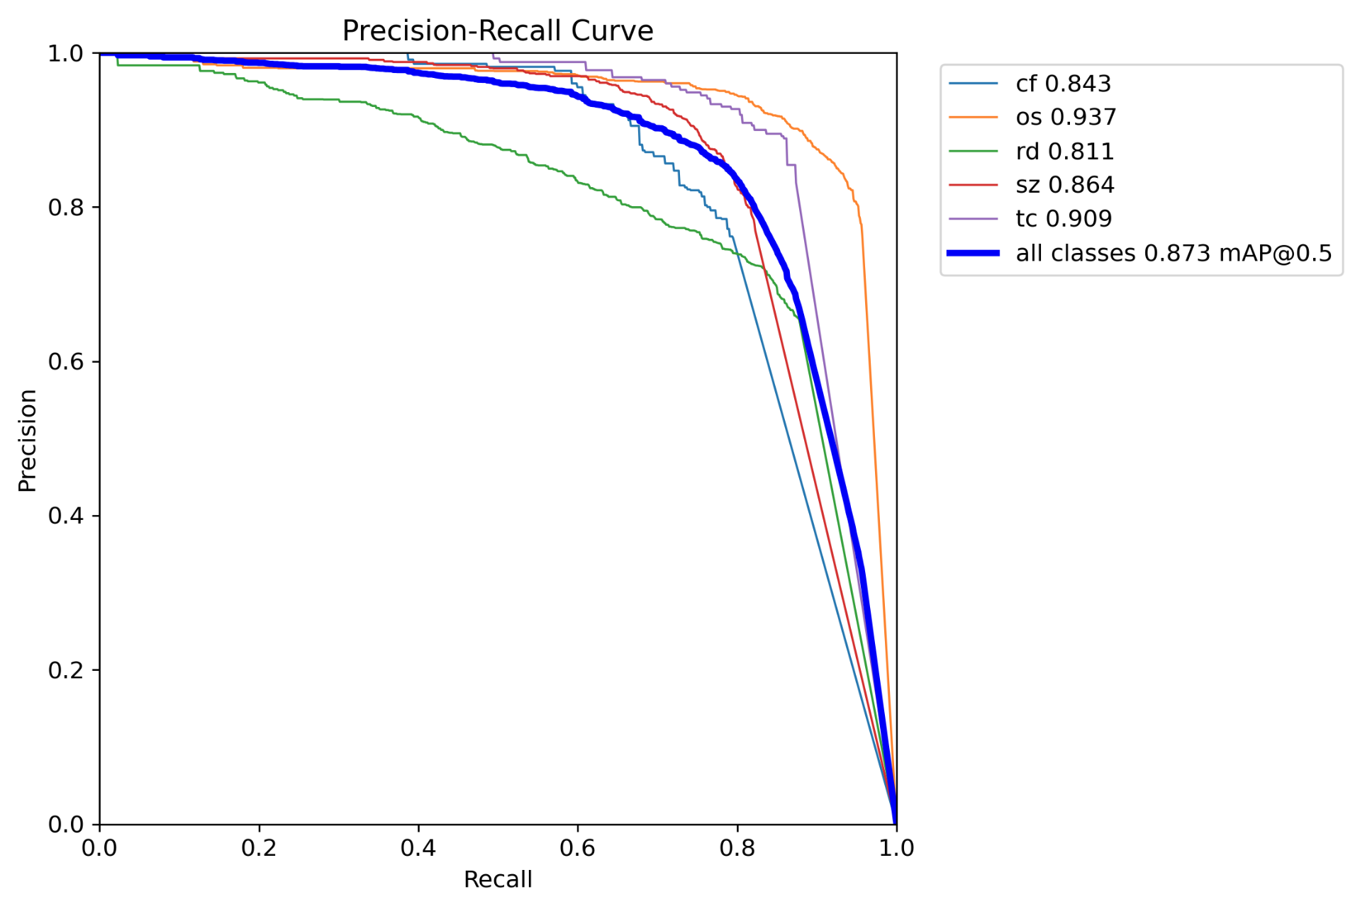

FIgura 3 Curva Precision-Recall sobre el conjunto de test

8. Despliegue en inferencia del modelo

8.1 Modo de despliegue
El modelo está diseñado para ejecución local (on‑premise) mediante el empaquetado de scripts en Python. La interacción se realiza a través de una interfaz de línea de comandos (CLI). El sistema podría ejecutarse como procesos batch bajo demanda o programados (por ejemplo, mediante tareas planificadas tipo CRON o el programador de tareas de Windows), sin necesidad de exponer una API persistente, lo que simplifica su operación y mantenimiento.

8.2 Mecanismo de inferencia
En esta sección se explica únicamente el flujo general del mecanismo de inferencia del modelo; los detalles específicos para su reproducción se encuentran en la sección 9.2.
El mecanismo de inferencia del modelo grAIn se realiza a través del script scripts/predict.py, el cual actúa como launcher para efectuar predicciones sobre conjuntos de imágenes. El flujo de inferencia sigue los siguientes pasos:
0. Configuración inicial: Crear entorno virtual (python -m venv env), activar el entorno (env/Scripts/activate) e instalar librerías (pip install -r requirements.txt).
- Argumentos
Al ejecutar el script, se pueden pasar los siguientes argumentos opcionales:
  - --folder: nombre de la carpeta dentro de data/predictions que contiene las imágenes sobre las que se desea realizar la predicción. En caso de que la carpeta no exista, se lanzará un error indicando que la ruta especificada no es válida.
  - Si no se dispone de una carpeta de imágenes para inferencia, también puedes usar el script scripts/predict.py para probar el modelo con imágenes aleatorias del conjunto de test. Con el argumento --n_sample se pueden especificar el número exacto de imágenes que se cogen de dicho conjunto. Para que el script funcione de este modo es necesario haber descargado el dataset y ejecutado el pipeline de procesamiento de los datos (ver Sección 9.2)
- Carga del modelo
Dentro de la función predict(), se importa y ejecuta load_model() desde src/predict/predictor.py. Esta función se encarga de inicializar y cargar los pesos del modelo entrenado según la configuración proporcionada en config/config.yaml.
- Procesamiento de imágenes y predicción
Una vez cargado el modelo, la función predict_folder() se encarga de iterar sobre todas las imágenes de la carpeta especificada (o generada) y obtener las predicciones correspondientes. Este paso encapsula toda la lógica de preprocesamiento, inferencia y postprocesamiento de las imágenes.
- Resultados de la predicción
Las predicciones se almacenan en un directorio de resultados, cuyo path se registra mediante el logger. Este directorio contiene todas las salidas del modelo listas para análisis o visualización.
En resumen, el mecanismo de inferencia está diseñado para ser flexible y automatizado, permitiendo ejecutar predicciones tanto sobre conjuntos de imágenes preexistentes como sobre imágenes de prueba generadas al vuelo, sin necesidad de modificaciones manuales adicionales.

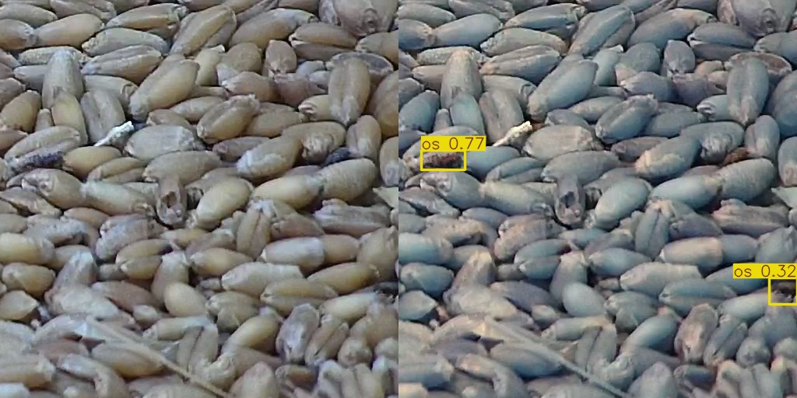

Figura 4 Ejemplo de resultado de inferencia

9. Reproducibilidad y evidencias

9.1 Inventario de artefactos y entorno
Para garantizar la reproducibilidad, se proporciona el modelo ya entrenado, por lo que no es necesario completar el proceso de entrenamiento salvo que se desee repetirlo por algún motivo específico. No obstante, el resto de los pasos descritos en la siguiente sección deben seguirse para el correcto procesamiento del conjunto de datos y la realización de la inferencia.
Los modelos serializados se generan en el proceso de entrenamiento y corresponden a:
- best.pt (5,306 KB): modelo con las mejores métricas obtenidas durante el entrenamiento iterativo.
- last.pt: modelo correspondiente a la última iteración del entrenamiento (este fichero no se proporciona).
Definición del entorno
Se entrega el fichero requirements.txt con la lista estricta de dependencias y versiones necesarias para asegurar la replicabilidad numérica del entrenamiento y de los modelos generados. Además del requirements.txt, es necesario ejecutar explícitamente el siguiente comando para la instalación de PyTorch con soporte CUDA:
pip install torch torchvision torchaudio --index-url https://download.pytorch.org/whl/cu121
Configuración del sistema
El módulo config/config.py permite centralizar toda la configuración del sistema, facilitando la reproducibilidad de los experimentos y la adaptación del modelo sin necesidad de modificar el código fuente. Este archivo define tanto las rutas del proyecto como los hiperparámetros del modelo y los parámetros de entrenamiento y evaluación.
Entre los elementos configurables se incluyen, por ejemplo, las rutas de entrada y salida del pipeline (como data/raw, data/processed o models/artifacts), lo que permite cambiar fácilmente el origen de los datos o la ubicación de los resultados. Asimismo, se pueden ajustar aspectos clave del entrenamiento como el número de épocas (epochs), el tamaño de batch (batch_size), el tamaño de imagen (img_size) o el criterio de early stopping (patience), sin necesidad de modificar el código del entrenamiento.
Del mismo modo, el fichero permite modificar los hiperparámetros del modelo, como la tasa de aprendizaje (lr0), el momentum, el weight decay o los pesos asociados a las funciones de pérdida (por ejemplo, box, cls y dfl), así como los parámetros de data augmentation (rotaciones, escalado, mosaico o mixup), lo que facilita la experimentación con diferentes configuraciones del modelo.
Finalmente, también es posible ajustar parámetros de evaluación, como el umbral de confianza (conf) utilizado durante la inferencia, lo que permite controlar el equilibrio entre precisión y recall en la fase de predicción.

9.2 Pasos para reproducir el ciclo completo
Paso 1: Configuración del entorno
0. Descargar el dataset Pestdataset y descomprimirlo en la carpeta data/raw (crearla si no existe). Para entrenar el modelo, es necesario descargar tanto la carpeta de imágenes como la de anotaciones.
- Crear entorno virtual:
python -m venv env

- Activar entorno (Windows):
env/Scripts/activate

- Instalar librerías
pip install -r requirements.txt
y
pip install torch torchvision torchaudio --index-url https://download.pytorch.org/whl/cu121
Paso 2: Obtención y procesamiento de los datos
Se deberán descargar las dos carpetas de Pestdataset y descomprimirlas en la carpeta data/raw. Si la carpeta no está creada, se puede crear desde la terminal con el siguiente comando:
mkdir -p data/raw
Tras descargar y descomprimir los datos, la estructura de la carpeta debe ser la siguiente:
data
├── README.md # Documentación del dataset
└── raw
├── annos2/ # Anotaciones XML
│ ├── 0.xml
│ ├── 1.xml
│ ...
│
└── images/ # Imágenes .jpg originales
├── 0.jpg
├── 1.jpg
...
Después, con el siguiente comando se ejecuta el pipeline de ETL, que procesa los datos aplicando correcciones de clases y etiquetas, guarda los resultados en data/processed y realiza la división en los conjuntos de entrenamiento, validación y prueba, cuyos archivos resultantes se almacenan en data/splits.
python scripts/data_processing.py
Paso 3: Ejecución del pipeline de entrenamiento y validación
Para el entrenamiento del modelo, se ejecuta el siguiente comando, que realiza varias tareas automáticamente:
- Carga la configuración e hiperparámetros relativos al entrenamiento.
- Entrena el modelo y lo guarda en models/artifacts/best.pt.
- Guarda las gráficas y métricas, tanto para el conjunto de entrenamiento como de validación, en models/metrics/train.
python scripts/train.py
Es importante señalar que la configuración del sistema no se gestiona mediante un argument parser en línea de comandos, sino a través del fichero config/config.yaml. Esta decisión permite centralizar todos los parámetros del experimento (rutas, hiperparámetros y opciones de evaluación), facilitando la reproducibilidad y evitando la necesidad de pasar argumentos manualmente en cada ejecución.
Para la evaluación del modelo sobre el conjunto de test, se ejecuta el siguiente comando, que guarda las métricas y gráficas correspondientes en models/metrics/detect/val. Las métricas registradas por el logger en esta fase corresponden específicamente a la tarea de detección de objetos, e incluyen indicadores como mAP@0.5, mAP@0.5:0.95, precisión y recall.

python scripts/evaluate.py

Paso 4: Ejecución del pipeline de inferencia
El pipeline de inferencia del modelo se puede ejecutar mediante el script
python scripts/predict.py
que admite distintos modos de operación según los argumentos proporcionados:
- Inferencia sobre un conjunto de imágenes existente
Si se dispone de una carpeta con imágenes dentro de data/predictions, se puede ejecutar:
python scripts/predict.py --folder "nombre_de_la_carpeta"
El script procesará todas las imágenes de la carpeta y generará las predicciones correspondientes.
- Inferencia sobre un conjunto de imágenes de prueba generado automáticamente
Si no se proporciona ninguna carpeta, se puede indicar el número de imágenes de prueba a generar:
python scripts/predict.py --n_sample 5
  - El script creará un directorio con las imágenes de prueba (extraídas aleatoriamente del conjunto de test y ejecutará la predicción sobre ellas.
- Resultados de la predicción
  - Todas las predicciones se almacenan en un directorio de resultados específico, registrado por el logger.
  - Este directorio incluye las imágenes con resultados, métricas y cualquier visualización generada para análisis posterior.
En todos los casos, el pipeline realiza de manera automática la carga de configuración, carga del modelo entrenado, preprocesamiento, inferencia y postprocesamiento, garantizando un flujo reproducible y flexible para distintos escenarios de predicción.

9.3 Trazabilidad del código
El código entregable sigue una estructura modular verificable:
- scripts/: Ficheros principales de reproducción y ejecución.
- config/: Archivo config.yaml de configuración de rutas, parámetros e hiperparámetros para grAIn.
- requirements.txt: Lista exacta de dependencias.
- src/: Código estructurado.
Para una descripción completa de la estructura del proyecto y los pasos para la reproducción, consulte el README.md.

9.4 Evidencias generadas
Durante todo el flujo de trabajo del modelo grAIn —desde el procesamiento de datos hasta el entrenamiento, la evaluación y la inferencia— se generan diversos ficheros y registros que garantizan trazabilidad, reproducibilidad y transparencia de los resultados. Estas evidencias incluyen:
- Procesamiento de los datos
  - Las imágenes originales se procesan y se almacenan en la carpeta data/processed, manteniendo una versión organizada y estandarizada de los datos listos para entrenamiento o inferencia.
  - La división del conjunto de datos en entrenamiento, validación y test se guarda en data/splits, permitiendo reproducir exactamente los experimentos realizados.
- Entrenamiento y evaluación
  - Todas las métricas y gráficas derivadas del entrenamiento y la validación se almacenan en models/metrics/train.
  - La evaluación sobre el conjunto de test se guarda en models/metrics/detect/val, incluyendo métricas cuantitativas y visualizaciones que permiten verificar el desempeño del modelo.
  - El modelo entrenado se conserva en models/artifacts/best.pt, asegurando que se puede reutilizar para inferencia posterior o análisis adicional.
- Inferencia sobre nuevas imágenes
  - Durante la inferencia, los resultados generados sobre cualquier conjunto de imágenes (ya sea de prueba o proporcionado por el usuario) se almacenan en la carpeta data/predictions/<nombre_carpeta>_pred/.
  - Esto incluye las predicciones del modelo y cualquier visualización o métrica asociada, garantizando un registro completo de cada ejecución de inferencia.
En conjunto, estas evidencias permiten auditar y replicar todos los experimentos realizados, asegurando que los resultados del modelo sean verificables y consistentes en distintos entornos o ejecuciones.

10. Limitaciones, riesgos y consideraciones
Las principales limitaciones del presente trabajo no derivan del modelo en sí, sino del conjunto de datos empleado para su entrenamiento y validación. Si bien el dataset utilizado contiene más de 18.000 imágenes y un número elevado de instancias etiquetadas, lo que permite obtener métricas de rendimiento satisfactorias y estadísticamente consistentes, su alcance está restringido a las seis especies de insectos incluidas en dicho conjunto. Desde el punto de vista cuantitativo, el volumen y la calidad de las anotaciones pueden considerarse adecuados; sin embargo, desde el punto de vista cualitativo, la representatividad taxonómica constituye el principal factor limitante.
En entornos reales de almacenamiento de grano pueden encontrarse otras especies de plagas distintas a las contempladas en el dataset. Aunque las seis especies tratadas son comunes en centros de almacenamiento españoles, no abarcan la totalidad de organismos potencialmente infestantes. En consecuencia, el modelo no puede garantizar la correcta identificación y clasificación de especies para las cuales no ha sido entrenado. Ante la presencia de una plaga no incluida en el conjunto de entrenamiento, el sistema podría no detectarla o bien asignarla erróneamente a alguna de las clases conocidas, lo que supone un riesgo inherente a cualquier sistema supervisado cerrado (closed-set classification).
Para ampliar la cobertura del sistema y reducir este riesgo sería necesario incorporar nuevas imágenes anotadas de las especies adicionales y proceder a un reentrenamiento o fine tuning del modelo. La ausencia de dichas especies en el presente trabajo no responde a una decisión metodológica restrictiva, sino a la disponibilidad limitada de datasets públicos específicos sobre plagas de almacenamiento de grano. De hecho, el conjunto de datos utilizado constituye, hasta donde alcanza nuestro conocimiento, el recurso público más completo y adecuado actualmente disponible para esta tarea. En consecuencia, el modelo ha sido desarrollado y evaluado bajo las mejores condiciones de datos disponibles en el dominio, mostrando un rendimiento sólido dentro del espacio de clases definido. No obstante, su capacidad de generalización a un espectro más amplio de plagas está condicionada, de forma natural, por la ampliación futura del conjunto de entrenamiento; en particular, si se dispusiera en el futuro de un mayor volumen y diversidad de datos, cabría esperar un rendimiento más representativo en escenarios no vistos, en línea con el comportamiento habitual de los modelos de detección basados en aprendizaje supervisado.
Otra limitación importante está relacionada con el tamaño de los insectos dentro de las imágenes. Muchas instancias son bastante pequeñas, especialmente en algunas clases donde el modelo presenta un desempeño inferior (el tamaño relativo de los insectos está documentado en notebooks/EDA_&_Processing.ipynb). Teniendo en cuenta que cada imagen del dataset tiene un tamaño de 512x512 píxeles (≈262.144 píxeles en total) y que el área media de los bounding boxes es de aproximadamente 1.718 píxeles, se deduce que los objetos representan una fracción muy reducida de la imagen. Esta característica dificulta la extracción de características discriminatorias por parte del modelo, lo que limita su capacidad para mejorar las métricas de rendimiento y explica, en parte, la mayor dificultad en la detección de ciertas clases. En particular, este efecto es más acusado en clases como Cryptolestes ferrugineus y Rhyzopertha dominica, que presentan tamaños típicos más reducidos y, de forma consistente, muestran métricas de detección inferiores en comparación con el resto de clases.

Referencias
Chakrabarty, S., Deb, C., Marwaha, S., Haque, M. A., Kamil, D., Bheemanahalli, R., & Shashank, R. (2025). Application of artificial intelligence in insect pest identification: A review. Artificial Intelligence in Agriculture, 16, 44–61.
Chakrabarty, S., Shashank, P. R., Deb, C. K., Haque, M. A., Thakur, P., Kamil, D., Marwaha, S., & Dhillon, M. K. (2024). Deep learning-based accurate detection of insects and damage in cruciferous crops using YOLOv5. Smart Agricultural Technology, 9, Article 100663.
Engormix. (s.f.). La detección de insectos en los productos almacenados: perspectiva actual y futura sobre el diagnóstico molecular. Engormix. Recuperado el 6 de abril de 2026, de https://www.engormix.com/agricultura/eficiencia-cosecha-postcosecha/deteccion-insectos-productos-almacenados_a55874/
INTAGRI. (s.f.). Manual de plagas de granos almacenados. INTAGRI. Recuperado el 6 de abril de 2026, de https://www.intagri.com/articulos/fitosanidad/manual-plagas-granos-almacenados
Li, D., Tian, J., Li, J., Sun, M., Zhou, H., & Zheng, Y. (2024). Establishment of a dataset for detecting pests on the surface of grain bulks. Applied Engineering in Agriculture, 40(3), 363–376.
Ministerio de Agricultura, Pesca y Alimentación. (1993). Plagas de los productos almacenados (Hoja divulgadora Núm. 1/93 HD). MAPA. Recuperado el 6 de abril de 2026, de https://www.mapa.gob.es/ministerio/pags/biblioteca/hojas/hd_1993_01.pdf
Shi, Z., Dang, H., Liu, Z., & Zhou, X. (2020). Detection and identification of stored-grain insects using deep learning: A more effective neural network. IEEE Access, 8, 163703–163714.
Silos del Cinca. (2019, 16 de julio). Plagas en granos almacenados: tipos y tratamiento. Silos del Cinca. Recuperado el 6 de abril de 2026, de https://www.silosdelcinca.com/enfermedades/plagas-granos-almacenados-tipos-tratamiento/
Tian, J., Sun, M., Zhou, H., & Li, J. (2025). PestDet: A unified detection framework for accurate and efficient stored-grain pest detection. Ecological Informatics, 88, 103145.
Wäldchen, J., & Mäder, P. (2018). Machine learning for image-based species identification. Methods in Ecology and Evolution, 9(11), 2216–2225.
Xia, D., Chen, P., Wang, B., Zhang, J., & Xie, C. (2018). Insect detection and classification based on an improved convolutional neural network. Sensors, 18, Article 4169.
Zhu, X., Li, D., Zheng, Y., Ma, Y., Yan, X., Zhou, Q., Wang, Q., & Zheng, Y. (2025). A YOLO-based model for detecting stored-grain insects on surface of grain bulks. Insects, 16, Article 210.

